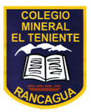 UNIDAD TECNICO PEDAGOGICO 2020 –APRENDIENDO EN LINEA MINERAL

CORREO INSTITUCIONAL DOCENTE: marcela.banda@colegio-mineralelteniente.cl

**MATERIAL DE APOYO GUIA N°05**

ASIGNATURA: Religión CURSO: 1° Básico.

O.A: Retro alimentar las actitudes de Respeto que estudiamos en las guías 01, 02, 03 y 04, mediante la observación de estas imágenes.

Observar las imágenes y descubre cuales de ellas representan actitudes de Respeto.

